むつごろう

ホームページ http://www.ne.jp/asahi/saga/jimunet/

「学校事務をどうとらえ、実践をどう深めて
いくか」を課題とした第２分科会では下記の
ようなレポート報告があっています。

大分県教組より
「教育条件整備白書」を作成し、郡内での予算交渉に取り入れた活動をまとめた
「教育条件整備運動18年間のあゆみ」

山梨県教組より
学校徴収金調査等を通し、教育費の増額要求に結び付け、将来の資金前渡・専決権についても考察した「教育費の増額と保護者負担の軽減をめざして」

神奈川県教組より
町内共通の文書管理規定を制定し、学校現場での
情報管理・公開に対する姿勢を形づけた
「文書管理規定制定における事務職員の関わり」
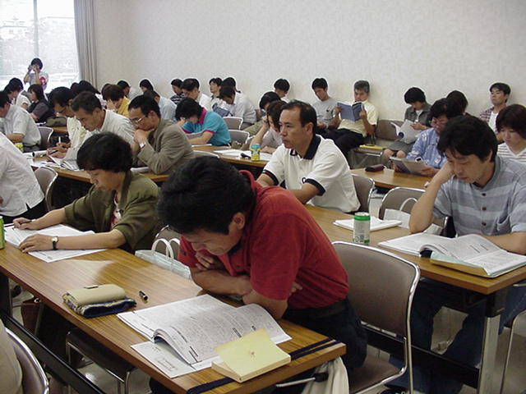
2000 年 8 月 4 日
速 報 4 号
第41次全国学校事務研究集会
佐賀集会実行委員会

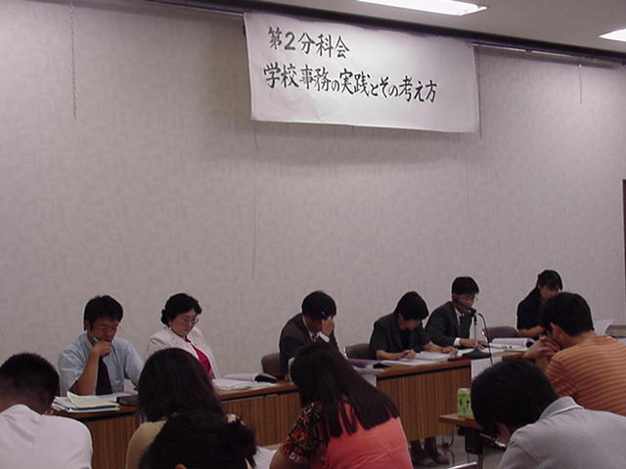
長崎県教組より
給与振込導入時の取り組みと、資金前渡職員の
職指定との流れをまとめた
「長崎県における『資金前渡職員の職指定』に
ついて」

鹿児島県教組より
教育条件整備をバックアップするための財務の
ポイントをまとめた
「学校財政財務活動と学校づくり」

佐賀県教組より
法的な裏付けのない市費事務から前進するために、「学校財務事務取扱要領」を作成し、法的整備への取り組みを紹介した
「多久市立小中学校財務事務を法的に
整備するまで」
第2分科会

会場の声 ～アンケートより～

山梨県 20代 男性
良い経験ができました。自分が退職の年
になった時、学校事務の力になれれば･･･

大阪府 30代 女性
丁寧に調査を行ってデータを集め、分析
することで予算増額を実現させた取組み。
財政難の中で教育予算を確保していく
には、重要だなぁと感じました。

熊本県 40代 男性
古くて新しいテーマであったが、時代と
共に取り組みが変わってきているようで、
感じるものがあった。

島根県 50代 女性
多様な活動が展開されるで
あろう「総合的な学習」を、
財務を主とする学校事務で
支援するためには、どうしたら
良いかが、今の課題です。

